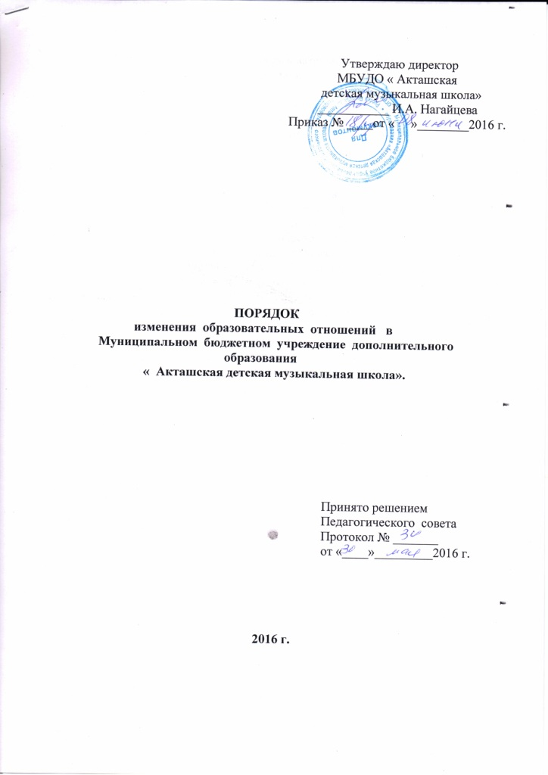

Настоящий порядок изменения образовательных отношений составлен в соответствии со статьей 57 Федерального закона « Об образовании в Российской Федерации» ФЗ.
1. Образовательные отношения изменяются в случае изменения условий получения обучающимся образования по конкретной основной или дополнительной образовательной программе, повлекшего за собой изменения взаимных прав и обязанностей обучающегося и организации , осуществляющую образовательную деятельность.
2. Образовательные отношения могут быть изменены как по инициативе обучающегося ( родителей ( законных представителей) несовершеннолетнего обучающегося) по его заявлению в письменной форме, так и по инициативе организации, осуществляющей образовательную деятельность.
3. Основанием для изменения образовательных отношений является распорядительный акт организации, осуществляющей образовательную деятельность, изданный руководителем этой организации или уполномоченным им лицом. Если с обучающимся ( родителями ( законными представителями несовершеннолетнего обучающегося) заключен договор об образовании, распорядительный акт издается на основании внесения соответствующих изменений в такой договор.
4. Права и обязанности обучающихся , предусмотрены законодательством об образовании и локальными актами организации, осуществляющей образовательную деятельность, изменяются с даты распорядительного акта или с иной указанной в нем даты.

